TOUR CAPODANNO IN MAROCCO
CASABLANCA / RABAT / FES / MARRAKECH

DAL 28 DICEMBRE 2026 AL 4 GENNAIO 2027
da € 1.259 quota per persona
8 giorni e 7 notti | MEZZA PENSIONE (senza bevande)


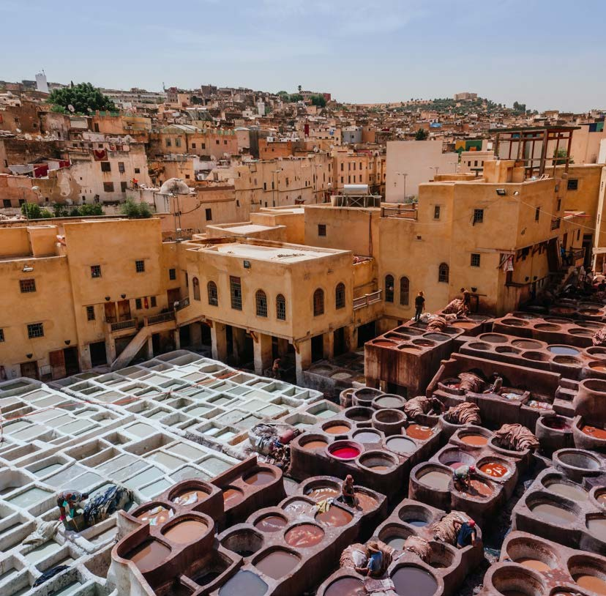



LA QUOTA COMPRENDE
- Volo internazionale da Roma o Milano
- 1 bagaglio a mano piccolo a persona da riporre sotto il sedile
- 1 bagaglio a mano grande a persona da riporre nella cappelliera di max 7 kg
- 1 bagaglio da stiva a persona di max 23 kg
- Accoglienza e assistenza all’aeroporto
- Trasporto con bus o minibus (a seconda del numero dei partecipanti)
- Sistemazione per 7 notti in hotel di cat. 4*
- 7 cene in hotel (senza bevande)
- Guida/accompagnatore locale parlante italiano
- Cenone di Capodanno a Marrakech (bevande escluse)

LA QUOTA NON COMPRENDE
- Tasse aeroportuali 250€ a persona (obbligatorie e soggette a riconferma alla prenotazione)
- Quota gestione pratica 90€ a persona (obbligatoria che comprende assicurazione medico-bagaglio-annullamento e assistenza h24 dall’Italia)
- Mancia alla guida di 5€ al giorno a persona (non obbligatoria ma fortemente consiglia)
- Bevande extra durante i pasti
- Escursioni facoltative
- Tutto ciò non citato nella voce “la quota comprende”

SST26-27


Tour capodanno in Marocco
PER INFORMAZIONI
+39 0698378037 - booking@4utravel.it - www.4utravel.it
Casablanca / Rabat / Fes / Marrakech

DATA DI PARTENZA | QUOTA IN DOPPIA | TASSE AEROPORTUALI | SUPPL. SINGOLA | PENSIONE COMPLETA
Dal 28/12/2026 al 04/01/2026 | 1.259 € | 250 € | 320 € | 150 €
PROGRAMMA DI VIAGGIO
1° Giorno – 28 dicembre: ROMA / CASABLANCA
Partenza da Roma con volo diretto. Arrivo a Casablanca ed incontro con l’assistente aeroportuali. Trasferimento in hotel e sistemazione nelle camere riservate. Tempo libero, cena e pernottamento in hotel
2° Giorno – 29 dicembre: CASABLANCA / RABAT / MEKNES / VOLUBILIS / FÈS
Prima colazione in hotel e partenza per Rabat. Visita della capitale del Regno del Marocco con il Palazzo Reale (Mechouar), la Kasbah degli Oudaya, il Mausoleo di Mohammed V e la Torre di Hassan. Proseguimento per Meknes e pranzo in ristorante (facoltativo e con supplemento pensione completa). Nel pomeriggio visita della città imperiale, celebre per i suoi 40 km di mura perfettamente conservate, con la Porta Bab Mansour, la Medina, il quartiere ebraico e il Mausoleo di Moulay Ismail. Sosta panoramica a Moulay Idriss, città santa che custodisce la tomba del fondatore dell’Islam in Marocco. Nel tardo pomeriggio visita del sito archeologico romano di Volubilis e successivo proseguimento per Fès. Arrivo in hotel, sistemazione nelle camere riservate, cena e pernottamento.
3° Giorno – 30 dicembre: FÈS
Prima colazione in hotel. Intera giornata dedicata alla visita di Fès, capitale culturale del Marocco, gemellata con Firenze e considerata la più antica delle Città Impe-riali. Fondata da Moulay Idriss II, è ritenuta la culla della civiltà e della religione del Paese e ospita la più antica università religiosa del mondo islamico. Visita della Medina, con le Mederse Bou Inania e Attarine, la Fontana Nejjarine, il Mausoleo di Moulay Idriss II e la Moschea Karaouiyine (visita esterna). Pranzo nella Medina (facoltativo e con supplemento pensione completa). Nel pomeriggio proseguimento della visita di Fès el-Jdid e dei celebri souk, considerati tra i più rinomati del Marocco. Rientro in hotel, cena e pernottamento.
4° Giorno – 31 dicembre: FÈS / IFRANE / BENI MELLAL / MARRAKECH
Prima colazione in hotel e partenza per Marrakech attraversando la regione del Medio Atlante. Il percorso si snoda attraverso Ifrane, Immouzer El Kandar e carat-teristici villaggi berberi, rinomati per l’artigianato del legno di cedro. Durante il tragitto sono previste diverse soste panoramiche. Pranzo in ristorante a Beni Mellal (facoltativo e con supplemento pensione completa). Nel pomeriggio proseguimento verso Marrakech, conosciuta come la “Perla del Sud”, con arrivo previsto nel tardo pomeriggio. Sistemazione nelle camere riservate, cenone di Capodanno e pernottamento in hotel.
5° Giorno – 01 gennaio: MARRAKECH
Prima colazione in hotel. Intera giornata dedicata alla visita di Marrakech, la “Città Rossa”, così chiamata per il caratteristico colore ocra delle sue abitazioni e dei suoi monumenti. Seconda delle Città Imperiali, dopo Fès, fu fondata nel XII secolo dalla dinastia degli Almoravidi. La città affascina per il suo straordinario patrimonio ar-tistico, l’architettura ispano-moresca e i rigogliosi giardini. Il programma prevede la visita del Palazzo Bahia, della Moschea della Koutoubia (esterno) e della Medersa Ben Youssef oppure del Museo Dar Si Said. Pranzo in hotel. Nel pomeriggio proseguimento della visita con i caratteristici souk della Medina e la celebre Piazza Jemaa el-Fna, autentico cuore pulsante della città, animata da artisti di strada, incantatori di serpenti, narratori, musicisti e venditori d’acqua. Rientro in hotel. Cena tipica (facoltativo e con supplemento pensione completa) e pernottamento.
6° Giorno – 02 gennaio: MARRAKECH
Prima colazione in hotel. Giornata a disposizione per attività individuali, relax, shopping oppure per la partecipazione a escursioni facoltative. Pranzo in ristorante situato nella Piazza Jemaa el-Fna (facoltativo e con supplemento pensione completa). Nel pomeriggio tempo libero. Rientro in hotel, cena e pernottamento.
7° Giorno – 03 gennaio: MARRAKECH / CASABLANCA
Prima colazione in hotel e partenza per Casablanca. All’arrivo, sosta in Piazza Mohammed V e pranzo in ristorante (facoltativo e con supplemento pensione comple-ta). Nel pomeriggio visita panoramica della capitale economica del Marocco, con il quartiere Habous, il Palazzo Reale (esterno), il quartiere residenziale di Anfa e la maestosa Moschea Hassan II (visita esterna). Al termine della visita, sistemazione in hotel, cena e pernottamento.
8° Giorno – 04 gennaio: CASABLANCA / ROMA
Prima colazione in hotel e tempo libero fino al trasferimento in aeroporto. Imbarco sul volo di rientro, arrivo a Roma e fine dei servizi.

*** l’ordine delle visite potrà essere cambiato per esigenze organizzative senza modificare i contenuti del programma ***
NOTE IMPORTANTI:
- La dicitura “o similare” indica che, in base alla disponibilità, potremmo utilizzare strutture alberghiere alternative rispetto a quelle menzionate nel programma.
- In caso di orari dei voli non compatibili con i pasti; sarà fornito una colazione o un pranzo al sacco o una cena fredda in camera
- L’ingresso in Marocco è consentito solo con Passaporto con una validità che copra almeno la durata del soggiorno.
HOTEL previsti CAT. 4* (o similari)
CASABLANCA | Hotel Occidental
FES | Hotel Royal Mirage
MARRAKECH | Hotel Adam Park
CASABLANCA | Hotel Idou Anfa

OPERATIVODA ROMA (soggetto a riconferma)
Roma Fiumicino - Casablanca | 11:55 | 15:10
Casablanca - Roma Fiumicino | 7:45 | 10:55

